威海市文登区海洋发展局
2023年政府信息公开工作年度报告

根据《中华人民共和国政府信息公开条例》（国务院令第711号，以下简称《条例》）和《中华人民共和国政府信息公开工作年度报告格式》（国办公开办函〔2021〕30号）要求，结合2023年威海市文登区海洋发展局政府信息公开工作实际，编制发布本报告。
本报告内容包括：总体情况、主动公开政府信息情况、收到和处理政府信息公开申请情况、政府信息公开行政复议及行政诉讼情况、存在的主要问题及改进情况、其他事项，以及相关指标统计附表等。报告中所列数据统计期限从2023年1月1日到12月31日止。报告电子版可从威海市文登区人民政府门户网站（网址：http://www.wendeng.gov.cn）政府信息公开专栏查阅或下载。公众如需进一步咨询了解相关信息，请与威海市文登区海洋发展局联系（地址：威海市文登区文山东路86号2号楼，电话：0631—8801900）。
一、总体情况
2023年，威海市文登区海洋发展局认真贯彻落实党的二十大精神，深入开展学习贯彻习近平新时代中国特色社会主义思想主题教育，严格按照《条例》要求，聚焦渔业经济发展和安全生产等重点领域信息公开，不断完善现代海洋产业体系，有序推进政府信息公开工作，奋力助力开创文登海洋高质量发展新局面。
（一）主动公开方面。2023年，我局通过政府门户网站信息公开平台共主动公开部门信息157条。其中，政策文件及解读4条、业务动态102条、财政预决算信息8条、其他信息43条。新媒体工作持续发力，重点围绕海洋经济发展、安全生产、渔船管控、上级政策信息等方面展开，充分利用“文登海洋”微信公众号，提高公众号的实用性和互动性，2023年共发稿件229篇。
（二）依申请公开工作方面。严格依据政府信息依申请公开工作要求，按流程对收到的申请进行登记、办理、答复并出具答复书，做到工作严密、不缺位。2023年度，威海市文登区海洋发展局未收到政府信息依申请公开办理事项。
（三）政府信息管理方面。根据上级要求，结合实际工作内容，修订形成全新政府信息主动公开目录，并严格按照政府信息主动公开目录要求完成各项信息的公开工作，做到让每条信息公开有依可循。持续落实信息公开审查机制，利用“三审三校”制度，严肃对待信息公开工作，严格审查所公开信息的内容，确保公开内容无歧义、无错误，以免对政府工作造成损失。本年度未制发或废止规范性文件。
（四）平台建设方面。有效利用政务新媒体，将与文登区海洋产业发展、渔船安全通知等与群众息息相关的内容调整至公开首条，加大更新频次，确保各类信息公开的全面性、及时性。加强线上线下公开的同步性，例如开展水产品质量安全宣传专项活动，线下发放宣传材料、现场咨询、会议培训，线上公开活动情况，做到线上线下联动。
（五）监督保障方面。威海市文登区海洋发展局办公室负责威海市文登区海洋发展局政府信息公开的全面工作，并负责依申请公开的受理工作。具体工作人员共2名，主要分别负责电脑端政府网站及移动端微信公众号。全年召开政府信息公开培训会议1次。政府信息公开工作作为重要考核内容，参与工作考核。
二、主动公开政府信息情况
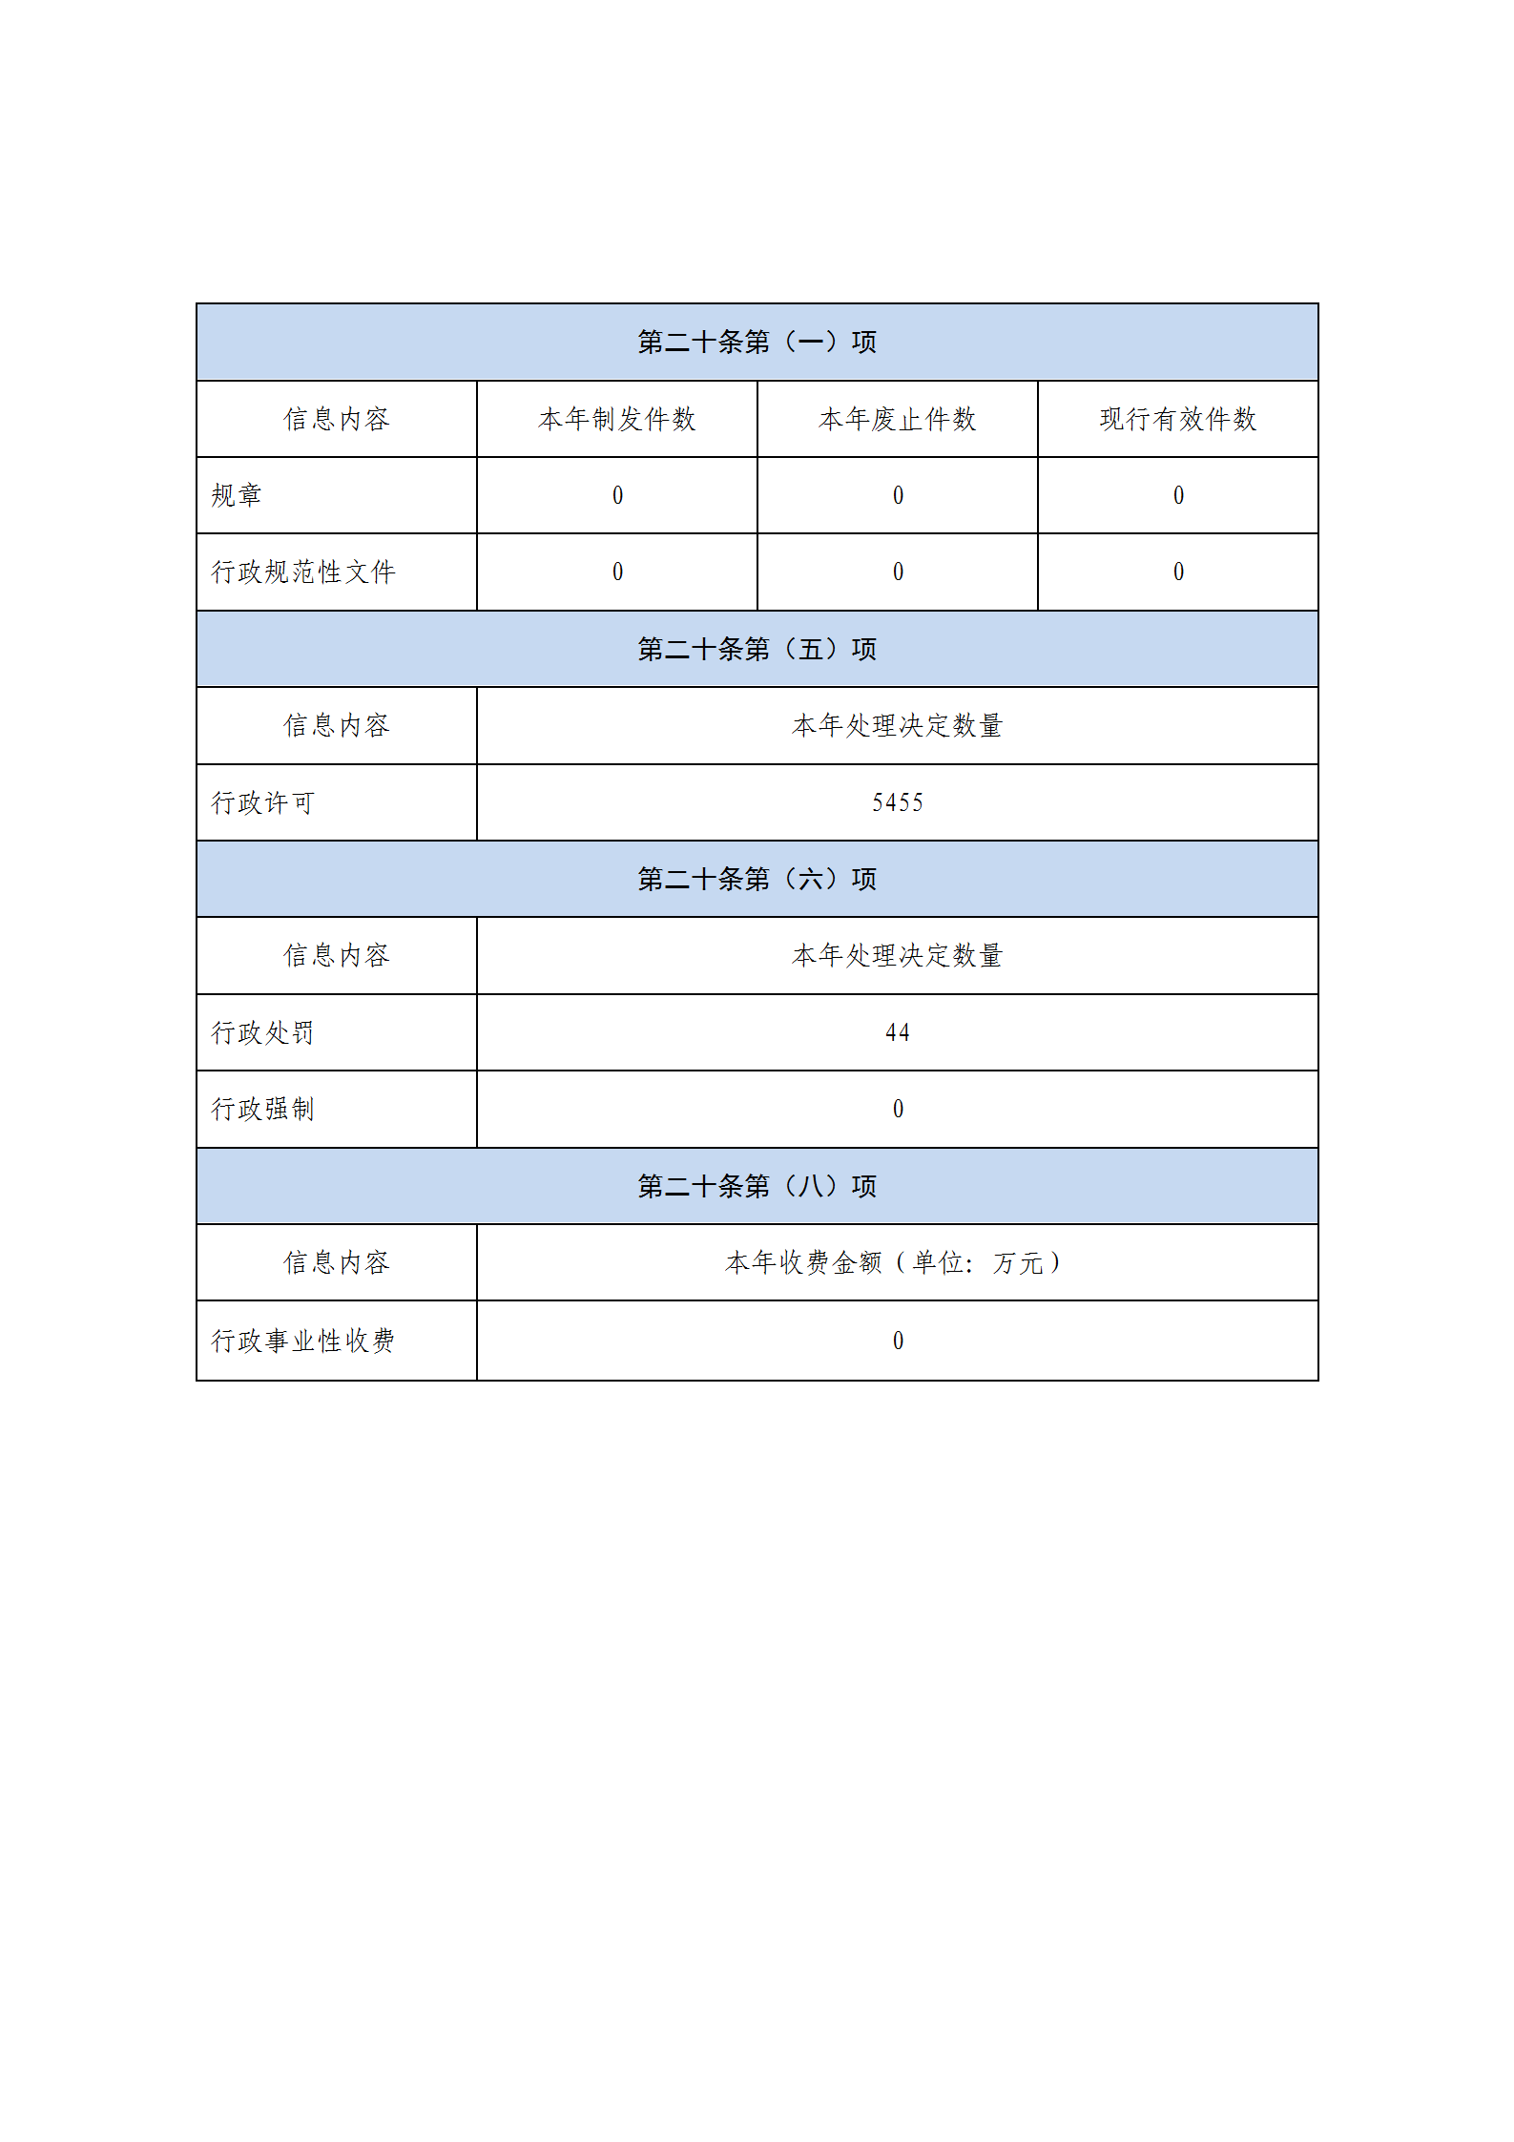

三、收到和处理政府信息公开申请情况
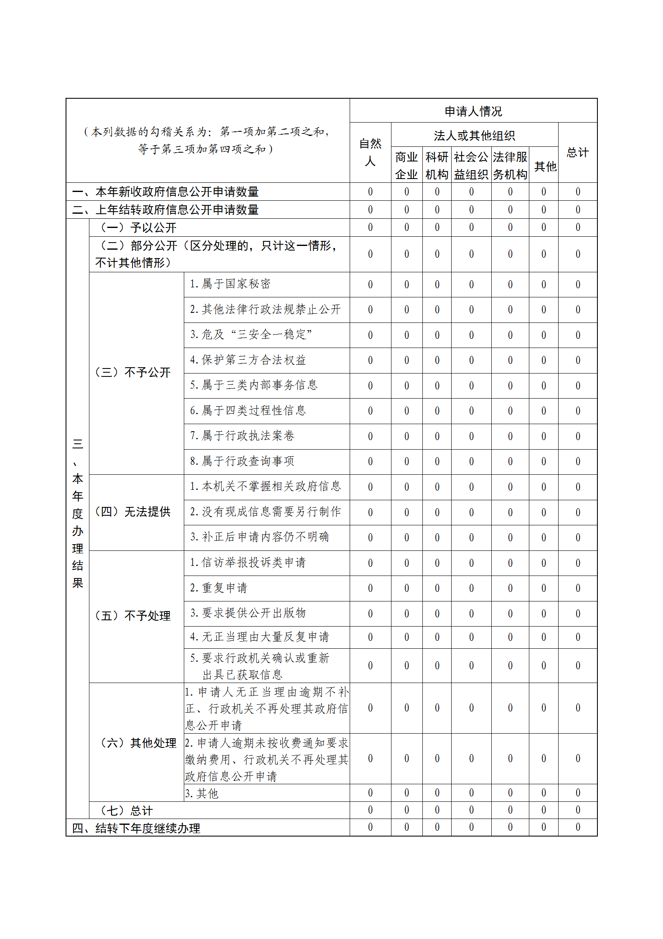
四、政府信息公开行政复议、行政诉讼情况
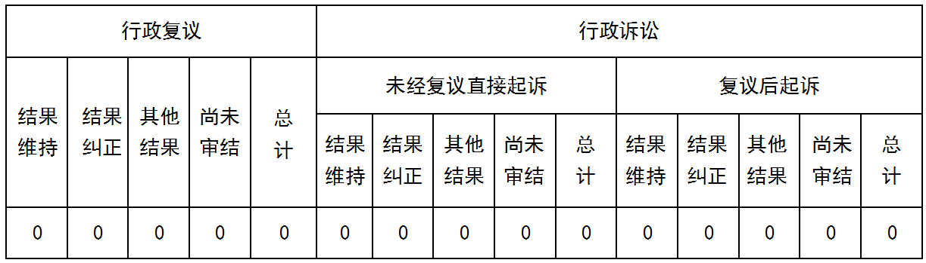
- 存在的主要问题及改进情况
工作中存在的主要问题：一是存在宣传不够，群众不知道、不了解、不会查找信息等问题。二是公开信息处理不及时，虽然信息公开的及时性已得到有效加强，但对于已公开的信息缺乏后续管理，导致已失效信息清理不够及时。
具体的解决办法及改进措施：一是利用多种方式加强信息公开的宣传工作，扩大政务公开工作培训人员范围，在各项业务工作中，例如执法和抽检行动、安全生产培训等活动中，向广大群众宣传政府信息公开的具体情况和内容，让更多群众了解到政府信息公开。二是加强已公开信息的管理工作，对于存在固定公示时间的文件及时公开、及时清理，对已失效信息及时处理，确保政府信息公开网站上的信息为最新、最准确内容。
六、其他需要报告的事项
（一）政府信息公开收费方面：2023年威海市文登区海洋发展局未收取政府信息公开信息处理费。
（二）人大代表建议和政协委员提案办理方面：2023年威海市文登区海洋发展局共承办区人大代表建议1件、政协委员提案0件。目前，已全部办理完成，办复率100%，办理结果为A类1件。
（三）其他方面：一是威海市文登区海洋发展局严格按照政府工作要求，落实上级政务公开工作要点，通过强化组织领导、加强监督检查等方式，加强政务公开工作的完成度。对安全生产、执法情况等重点工作信息的公开，严格检查并落实“三审三校”制度，确保信息公开的全面性、准确性。加强自我检查，时刻关注政务公开工作新要求，确保最快时间完成各项工作。二是威海市文登区海洋发展局加强创新工作，将政务公开工作聚焦于实现信息公开的线上线下联动。以更快速度公开信息内容、更大范围扩大信息公开范围为工作目标，将涉及到群众生命、财产安全等重点民生内容、安全生产等底线红线问题全面公开，实现以政务公开工作为人民服务的宗旨。充分利用“文登海洋”微信公众号，加快信息更新频率，调整信息公开次序，将与群众利益密切相关的信息、重大事项发布于首条，确保群众可快速获得自己所需信息，提高公众号的实用性和互动性。

威海市文登区海洋发展局
2024年1月22日

